Қазақстан Республикасы
Қаржы министрінің
2015 жылғы 4 маусымдағы
№ 348 бұйрығына
24-қосымша

Салықтық есептілікті кері қайтарып алу

1. Жалпы ережелер
1. "Салықтық есептілікті кері қайтарып алу" мемлекеттік көрсетілетін қызметі (бұдан әрі – мемлекеттік көрсетілетін қызмет).
2. Мемлекеттік қызмет көрсету нысаны: электрондық (толық автоматтандырылған) және (немесе) қағаз түрінде.
3. Мемлекеттік қызметті көрсету нәтижесі:
1) уәкілетті органның интернет-ресурсында жарияланған салық есептілігін кері қайтарып алу туралы мәліметтер;
2) Стандарттың 10-тармағында көзделген негіздемелер бойынша көрсетілетін қызметті беруші лауазымды тұлғаның электрондық цифрлық қол қоюымен (бұдан әрі – ЭЦҚ) куәландырылған электронды құжат нысанында мемлекеттік қызметті көрсетуден бас тарту туралы уәжделген жауабы болып табылады.
Мемлекеттік қызметті көрсету нысаны: электрондық түрде.

2. Мемлекеттік қызмет көрсету үдерісінде көрсетілетін
қызметті берушінің құрылымдық бөлімшелерінің
(қызметкерлерінің) іс-қимыл тәртібі

4. Мемлекеттік қызметті көрсету бойынша рәсімдерді (іс-қимылдарды) бастау үшін қызметті алушының салықтық өтінішті, сондай-ақ Стандарттың 9-тармағында көрсетілген құжаттарды ұсынуы негіздеме болып табылады.
5. Мемлекеттік қызметті көрсету процесіндегі рәсімдер (іс-қимылдар):
1) құжаттарды қабылдау – 20 (жиырма) минут:
көрсетілетін қызметті алушының қатысуымен құжаттарды қабылдауға жауапты қызметкер:
жеке басын куәландыратын құжатпен салықтық өтініште көрсетілген деректерді салыстырып тексереді (жеке тұлғаның мүддесін білдіру кезінде нотариат куәландырған сенімхаттың болуын тексереді, онда қызмет алушының уәкілетті өкілінің өкілеттігінің нақты тізбесі көрсетілуі тиіс немесе заңды тұлғаның мүддесін білдіруде сенімхат ұсыну кезінде басшының қолының және заңды тұлғаның мөрінің болуын тексереді) – 2 (екі) минут;
ұсынылған құжаттардың толықтығын тексереді – 3 (үш) минут;
салық төлеушінің салықтық өтініштегі көрсетілген деректерін "Интеграцияланған салықтық ақпараттық жүйе" ақпараттық жүйесіндегі (бұдан әрі – ИСАЖ АЖ) тіркеу деректеріндегі бар мәліметтермен салыстырып тексереді – 5 (бес) минут;
салықтық өтінішті СЕӨС АЖ-де тіркейді – 5 (бес) минут;
салықтық өтініштің екінші данасында СЕӨС АЖ-де берілген құжаттың кіріс нөмірі, өзінің тегі, аты-жөні көрсетіледі және оған қолын қояды – 3 (үш) минут;
көрсетілетін қызметті алушыға осы Мемлекеттік көрсетілетін қызмет регламентінің 1-қосымшасына сәйкес салықтық өтінішті алғаны туралы талон (бұдан әрі – талон) береді – 2 (екі) минут;
2) құжаттарды өңдеуге жауапты қызметкер салықтық есептілікті кері қайтаруды жүзеге асырады – 5 (бес) жұмыс күнінің ішінде;
3) құжаттарды беруге жауапты қызметкер, көрсетілетін қызметті алушы жеке басын куәландыратын құжатпен жүгінген кезде шығыс құжаттарын, осы Мемлекеттік көрсетілетін қызмет регламентінің 2-қосымшасына сәйкес шығыс құжаттарын беру журналына (бұдан әрі – Журнал) тіркейді және оларды Журналға қол қойғызып қолма-қол береді – 10 (он) минут.

3. Мемлекеттік қызмет көрсету үдерісінде көрсетілетін
қызметті берушінің құрылымдық бөлімшелерінің
(қызметкерлерінің) өзара іс-қимыл тәртібі

6. Мемлекеттік қызмет көрсету үдерісінде көрсетілетін қызметті берушінің қызметкерлері қатысады.
7. Құжаттарды қабылдауға жауапты қызметкер көрсетілетін қызметті алушы ұсынған құжаттарды қабылдайды, тексереді, тіркейді және енгізеді.
8. Құжаттарды қабылдауға жауапты қызметкер құжаттарды өңдеуге жауапты қызметкерге құжаттарды береді.
9. Құжаттарды беруге жауапты қызметкер көрсетілетін қызметті алушы жеке басын куәландыратын құжатпен жүгінген кезде шығыс құжаттарын Журналда тіркейді және оларды Журналға қол қойғызып қолма-қол береді.

4. Мемлекеттік қызмет көрсету үдерісінде Мемлекеттік корпорациямен және (немесе) өзге де көрсетілетін қызметті берушілермен өзара іс-қимыл тәртібі, сондай-ақ ақпараттық жүйелерді пайдалану тәртібі

10. Көрсетілетін қызметті берушінің және көрсетілетін қызметті алушының портал арқылы мемлекеттік қызмет көрсетуге жүгінуі кезіндегі және рәсімдердің (іс-әрекеттердің) жалғаспалық тәртібі көрсетілген өзара іс-қимылдардың функционалдық диаграммасы, осы Мемлекеттік көрсетілетін қызмет регламентінің 3-қосымшасында келтірілген:
1) көрсетілетін қызметті алушы компьютерінің интернет-браузерiнде сақталып тұрған өзiнiң электрондық цифрлы қолын қойып (бұдан әрі – ЭЦҚ) тiркеу куәлiгiнiң көмегiмен порталда тiркеудi жүзеге асырады, бұл ретте көрсетілетін қызметті алушы туралы мәлімет жеке тұлғаның мемлекеттік деректер қорынан/заңды тұлғалардың мемлекеттік деректер қорынан (бұдан әрі - ЖТ МДҚ/ЗТ МДҚ) алынады және сақталады ("Е-лицензиялау" МДБ АЖ-да тiркелмеген көрсетілетін қызметті алушылар үшiн жүзеге асырылады);
2) 1-үдеріс - қызметті алушының жеке сәйкестендіру нөмірін/бизнес сәйкестендіру нөмірін (бұдан әрі - ЖСН/БСН) енгізу үдерісі (авторландыру үдерісі) немесе мемлекеттік қызметті алу үшін порталға ЭЦҚ тіркеу куәлігінің көмегімен парольді авторландыру;
3) 1-шарт - логин (ЖСН/БСН) және пароль арқылы тіркелген қызметті алушы туралы деректердiң, сондай-ақ қызметті алушы туралы мәліметтердің түпнұсқалығын порталда тексеру;
4) 2-үдеріс - қызметті алушының деректерiнде бұзушылықтар болуына байланысты авторландырудан бас тарту туралы хабарламаны порталдда қалыптастыру;
5) 3-үдеріс - мемлекеттік қызметті алушының осы Мемлекеттік қызмет регламентінде көрсетілген қызметті таңдап алуы, сондай-ақ қызметті алушының деректерi туралы электрондық үкімет шлюзі (ЭҮШ) арқылы жеке тұлғалардың мемлекеттік деректер базасына/ заңды тұлғалардың мемлекеттік деректер базасына (бұдан әрі - ЖТ МДБ/ЗТ МДБ) автоматты сауалдар жіберу;
6) 2-шарт - қызметті алушының ЖТ МДҚ/ЗТ МДҚ-ғы деректерiн тексеру;
7) 4-үдеріс - мемлекеттік көрсетілетін қызметті алушының ЖТ МДҚ/ЗТ МДҚ-да деректері расталмағандығына байланысты сұратып отырған мемлекеттік көрсетілетін қызметтен бас тарту туралы хабарламаны қалыптастыру;
8) 5- үдеріс - қызметті алушының сауалды куәландыруы (қол қоюы) үшін ЭЦҚ тіркеу куәлігін таңдауы;
9) 3-шарт - порталда ЭЦҚ тіркеу куәлігінің әрекет ету мерзімін және тізімде қайтарып алынған (күші жойылған) тіркеу куәліктерінің болмауын, сондай-ақ (сауалда ЖСН/БСН және ЭЦҚ тіркеу куәлігінде көрсетілген ЖСН/БСН арасындағы) сәйкестендіру деректеріне сәйкес келуін тексеру;
10) 6-үдеріс - мемлекеттік көрсетілетін қызметті алушының ЭЦҚ түпнұсқалығы расталмағандығына байланысты сұратып отырған қызметтен бас тарту туралы хабарламаны қалыптастыру;
11) 7-үдеріс - мемлекеттік көрсетілетін қызметті алушының ЭЦҚ арқылы қызмет көрсетуі үшін сауалды куәландыруы және парталдан СТК-ге автоматты түрде жіберу;
12) 8-үдеріс – мемлекеттік қызмет көрсету үшін сауал түрін экранға шығару және құрылымдық пен форматтық талаптарды ескере отырып сауал нысандарын толтыру (деректерді енгізу) және сауал түріне қосу үшін Стандарттың 9-тармағында көрсетілген электронды түрдегі құжаттардың көшірмелері қажет;
13) 9-үдеріс – СТК электрондық құжатты тіркеу;
14) 10-үдеріс – СЕӨС АЖ-ге сауалды (өтінішті) жолдау;
15) 4-шарт - көрсетілетін қызметті берушінің сауалды тексеруі (өңдеуі);
16) 11-үдеріс – Стандарттың 10-тармағына сәйкес бұзышылықтардың болуына байланысты сұрау салынған мемлекеттік қызметтен бас тарту туралы хабарламаны қалыптастыру;
17) 12-үдеріс – кері қайтару туралы ақпаратты СЕӨС АЖ-дан СТК-ге беру және жеке шоттан деректерді ИСАЖ АЖ-ға қайтару;
18) 13-үдеріс – парталда және СТК-де мемлекеттік көрсетілетін қызметті алушының СЕӨС АЖ-де қалыптастырылған мемлекеттік қызмет нәтижесін алуы. Электрондық құжат көрсетілетін қызметті берушінің ЭЦҚ-сын пайдаланумен қалыптастырылады.
11. Көрсетілетін қызметті берушінің және көрсетілетін қызметті алушының СТК арқылы мемлекеттік қызмет көрсетуге жүгінуі кезіндегі және рәсімдердің (іс-әрекеттердің) жалғаспалық тәртібі көрсетілген өзара іс-қимылдардың функционалдық диаграммасы, осы Мемлекеттік көрсетілетін қызмет регламентінің 4-қосымшасында келтірілген:
1) көрсетілетін қызметті алушы өзiнiң ЭЦҚ тіркеу куәлігінің көмегімен СТК тiркеудi жүзеге асырады;
2) 1-үдеріс – мемлекеттік қызметті алу үшін СТК ЭЦҚ тіркеу куәлігінің көмегімен авторландыру үдерісі;
3) 1-шарт - логин (ЖСН/БСН) және пароль арқылы тіркелген қызметті алушы туралы деректердiң түпнұсқалығын СТК-де тексеру;
4) 2-үдеріс - қызметті алушының деректерiнде бұзушылықтар болуына байланысты авторландырудан бас тарту туралы хабарламаны СТК қалыптастыру;
5) 3-үдеріс - мемлекеттік қызметті алушының осы Мемлекеттік қызмет регламентінде көрсетілген қызметті таңдап алуы;
6) 2-шарт - қызметті алушының тіркеу деректерiн тексеру;
7) 4-үдеріс - мемлекеттік көрсетілетін қызметті алушының деректері расталмауына байланысты сұратып отырған мемлекеттік көрсетілетін қызметтен бас тарту туралы хабарламаны қалыптастыру;
8) 5- үдеріс - қызметті алушының сауалды куәландыруы (қол қоюы) үшін ЭЦҚ тіркеу куәлігін таңдауы;
9) 3-шарт - СТК ЭЦҚ тіркеу куәлігінің әрекет ету мерзімін және тізімде қайтарып алынған (күші жойылған) тіркеу куәліктерінің болмауын, сондай-ақ (сауалда ЖСН/БСН және ЭЦҚ тіркеу куәлігінде көрсетілген ЖСН/БСН арасындағы) сәйкестендіру деректеріне сәйкес келуін тексеру;
10) 6-үдеріс - мемлекеттік көрсетілетін қызметті алушының ЭЦҚ түпнұсқалығы расталмағандығына байланысты сұратып отырған қызметтен бас тарту туралы хабарламаны қалыптастыру;
11) 7-үдеріс - мемлекеттік көрсетілетін қызметті алушының ЭЦҚ арқылы қызмет көрсетуі үшін сауалды куәландыруы;
12) 8-үдеріс – мемлекеттік қызмет көрсету үшін сауал түрін экранға шығару және құрылымдық пен форматтық талаптарды ескере отырып сауал нысандарын толтыру (деректерді енгізу);
13) 9-үдеріс – СТК электрондық түрдегі құжатты тіркеу;
14) 10-үдеріс – СЕӨС АЖ-ге сауалды жолдау;
15) 4-шарт - көрсетілетін қызметті берушімен сауалды тексеру (өңдеу);
16) 11-үдеріс – бұзышылықтардың болуына байланысты сұрау салынған мемлекеттік қызметтен бас тарту туралы хабарламаны жасау;
17) 12-үдеріс – салықтық өтінішті қабылдау туралы ақпаратты СЕӨС АЖ СТК немесе парталға беру.
18) 13-үдеріс – СТК-де мемлекеттік көрсетілетін қызметті алушының СЕӨС АЖ-де қалыптастырылған мемлекеттік қызмет нәтижесін алуы. Электрондық құжат көрсетілетін қызметті берушінің ЭЦҚ-сын пайдаланумен қалыптастырылады.
12. Көрсетілетін қызметті берушінің және көрсетілетін қызметті алушының СЕӨС АЖ арқылы мемлекеттік қызмет көрсетуге жүгінуі кезіндегі және рәсімдердің (іс-әрекеттердің) жалғаспалық тәртібі көрсетілген өзара іс-қимылдардың функционалдық диаграммасы, осы Мемлекеттік көрсетілетін қызмет регламентінің 5-қосымшасында келтірілген:
1) СЕӨС АЖ көрсетілетін қызметті алушы ЖСН/БСН тіркелген деректерінің негізінде тәуекелді құрады және пайдаланады;
2) 1-үдеріс – мемлекеттік қызметті алу үшін СЕӨС АЖ тәуекелдің көмегімен авторландыру үдерісі;
3) 2-үдеріс - мемлекеттік қызметті алушының осы Мемлекеттік қызмет регламентінде көрсетілген қызметті таңдап алуы;
4) 3-үдеріс – мемлекеттік қызмет көрсету үшін сауал түрін экранға шығару және құрылымдық пен форматтық талаптарды ескере отырып сауал нысандарын толтыру (деректерді енгізу);
5) 1-шарт – СЕӨС АЖ форматтық талаптарының толықтығына сұрау салуды тексеру;
6) 4-үдеріс – мемлекеттік көрсетілетін қызметті алушының ЭЦҚ арқылы қызмет көрсетуі үшін сауалды куәландыруы;
7) 2-шарт - ЭЦҚ тіркеу куәлігінің әрекет ету мерзімін және тізімде қайтарып алынған (күші жойылған) тіркеу куәліктерінің болмауын, сондай-ақ (сауалда ЖСН/БСН және ЭЦҚ тіркеу куәлігінде көрсетілген ЖСН/БСН арасындағы) сәйкестендіру деректеріне сәйкес келуін тексеру;
8) 5-үдеріс – СЕӨС АЖ көрсетілетін қызметті алушыны сәйкестендіру, СЕӨС АЖ сұрау салу және электронды тіркеу куәландырылған ЭЦҚ түпнұсқалығын тексеру;
9) 6-үдеріс - мемлекеттік көрсетілетін қызметті алушының ЭЦҚ түпнұсқалылығының расталмауына байланысты сұратып отырған мемлекеттік көрсетілетін қызметтен бас тарту туралы хабарламаны қалыптастыру;
10) 7-үдеріс – салықтық өтінішті қабылдау туралы ақпаратты СЕӨС АЖ СТК немесе СЕӨС АЖ беру;
11) 8-үдеріс – көрсетілетін қызметті берушінің сұрау салуды өңдеуі;
12) 9-үдеріс – бұзышылықтардың болуына байланысты сұрау салынған мемлекеттік қызметтен бас тарту туралы хабарламаны жасау;
13) 10-үдеріс –мемлекеттік көрсетілетін қызметті алушының СЕӨС АЖ-де қалыптастырылған мемлекеттік қызмет нәтижесін алуы. Электрондық құжат көрсетілетін қызметті берушінің ЭЦҚ-сын пайдаланумен қалыптастырылады.
13. "Салықтық есептілікті кері қайтару" мемлекеттік қызмет көрсетудің бизнес-үдерістерінің анықтамалықтары осы Мемлекеттік көрсетілетін қызмет регламентінің 7, 8, 9 және 10-қосымшаларында келтірілген.

"Салық есептілігін кері қайтарып алу"
мемлекеттік көрсетілетін қызмет
регламентіне 1-қосымша
нысан

Салықтық өтініштің қабылданғаны туралы талон

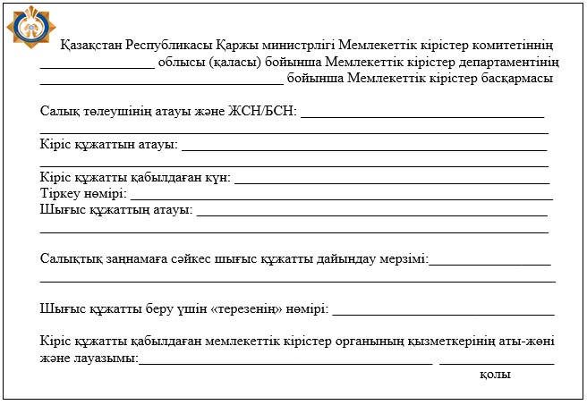

"Салық есептілігін кері қайтарып алу"
мемлекеттік көрсетілетін қызмет
регламентіне
2-қосымша
нысан

Шығыс құжаттарын беру журналы
№№ р/н | Салық төлеуші |  | Шығыс құжаты  туралы мәліметтер |  |  | Шығыс  құжатын  алушының  аты-жөні | Шығыс құжатын алу үшін көрсетілген құжат (сенім хат, жеке басының куәлігі және т.б.) | Қолы | Шығыс  құжатын  беру күні
 | Атауы,  аты-жөні | ЖСН/  БСН | Атауы | Нөмірі | Сериясы
1 | 2 | 3 | 4 | 5 | 6 | 7 | 8 | 9 | 10

"Салық есептілігін кері қайтарып алу"
мемлекеттік көрсетілетін қызмет
регламентіне
3-қосымша

Мемлекеттік қызметті ЭҮП арқылы көрсету
кезіндегі функционалдық өзара іс-қимыл диаграммасы

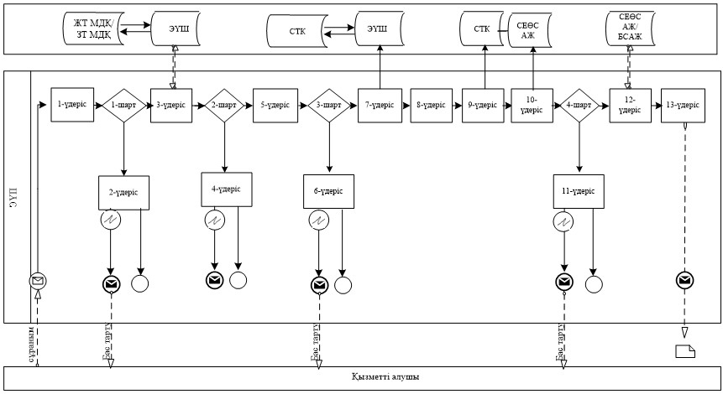

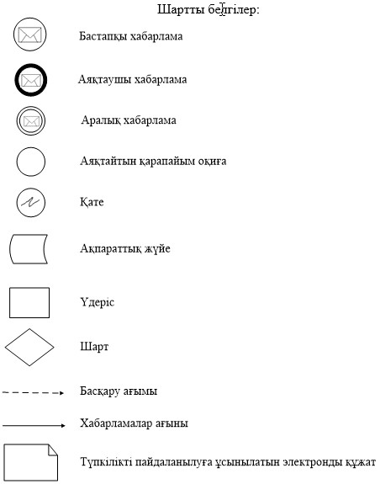

"Салық есептілігін кері қайтарып алу"
мемлекеттік көрсетілетін қызмет
регламентіне
4-қосымша

Мемлекеттік қызметті СТК арқылы көрсету
кезіндегі функционалдық өзара іс-қимыл диаграммасы

"Салық есептілігін кері қайтарып алу"
мемлекеттік көрсетілетін қызмет
регламентіне
5-қосымша

Мемлекеттік қызметті СЕӨС АЖ арқылы көрсету
кезінде өзара функционалдық әрекет етудің диаграммасы

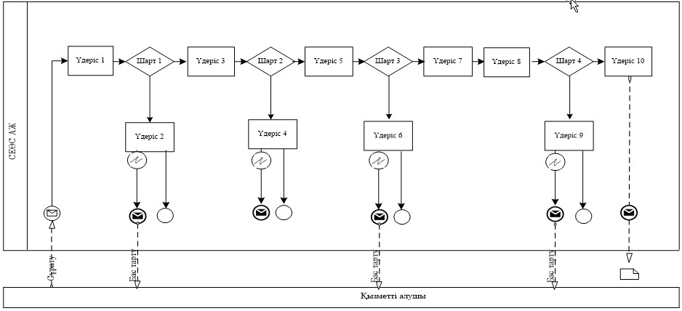

Салық есептілігін кері қайтарып алу" мемлекеттік көрсетілетін қызмет регламентіне
6-қосымша

"Салық есептілігін кері қайтарып алу" мемлекеттік қызмет көрсетудің бизнес-үдерістерінің анықтамалығы
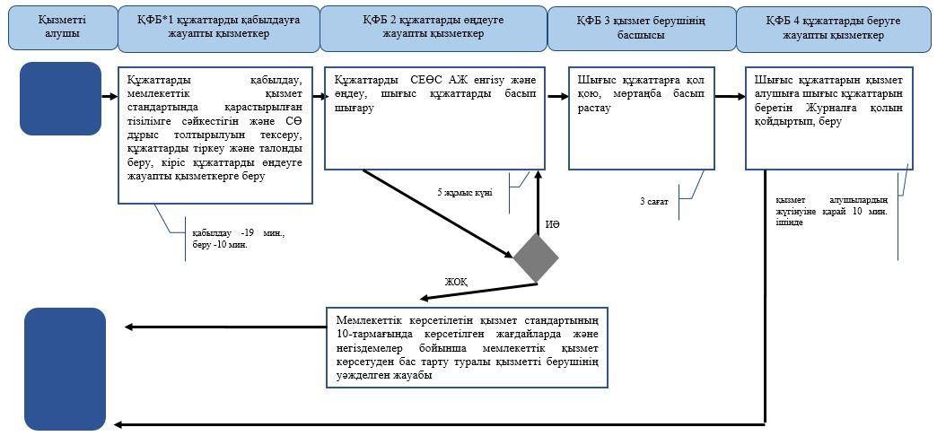
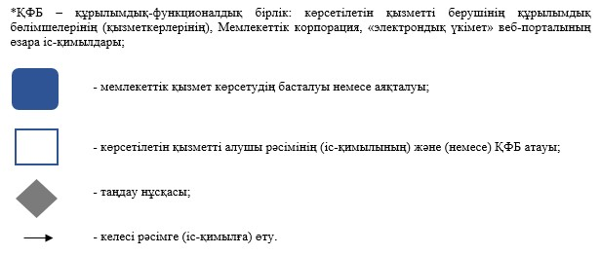

"Салық есептілігін кері қайтарып алу"
мемлекеттік көрсетілетін қызмет
регламентіне
7-қосымша

ЭҮП арқылы "Салық есептілігін кері қайтарып алу" мемлекеттік қызмет көрсетудің бизнес-үдерістерінің анықтамалығы
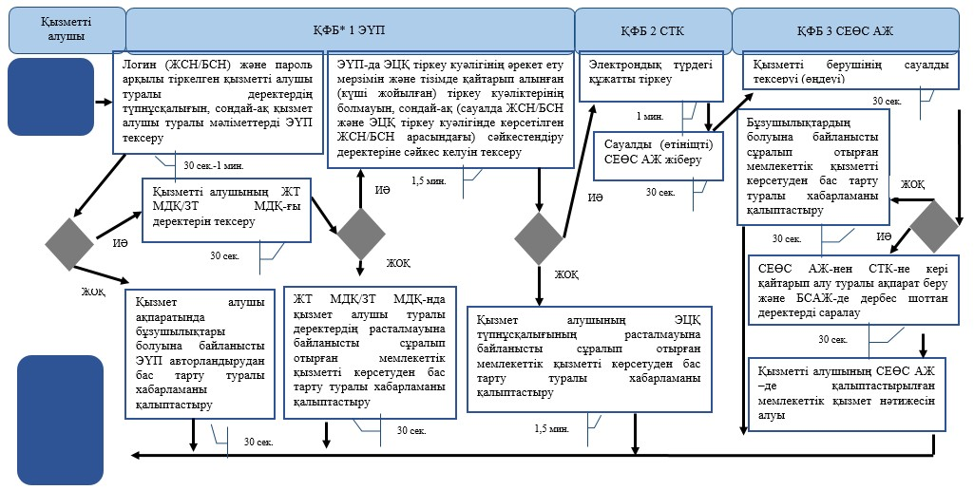
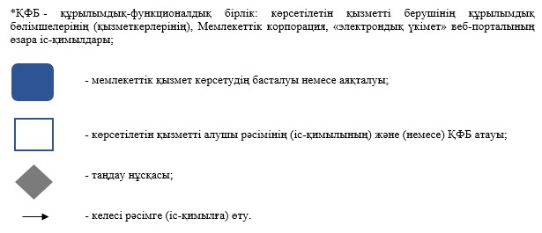

"Салық есептілігін кері қайтарып алу"
мемлекеттік көрсетілетін қызмет
регламентіне
8-қосымша

СТК арқылы "Салық есептілігін кері қайтарып алу" мемлекеттік қызмет көрсетудің бизнес-үдерістерінің анықтамалығы
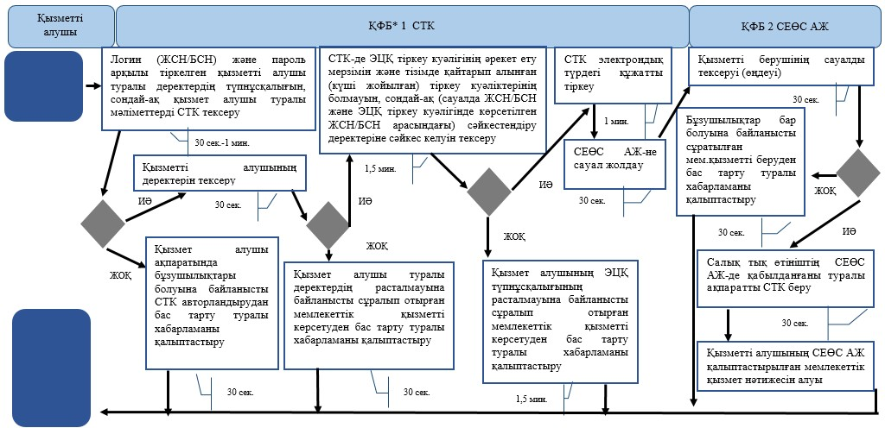
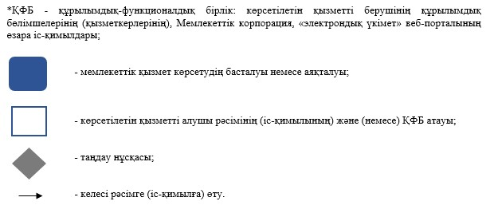

"Салық есептілігін кері қайтарып алу"
мемлекеттік көрсетілетін қызмет
регламентіне
9-қосымша

СЕӨС АЖ арқылы "Салық есептілігін кері қайтарып алу" мемлекеттік қызмет көрсетудің бизнес-үдерістерінің анықтамалығы
